Hiru albiste nagusi
2026ko ekainaren 13a
Berria.eus egunkaritik hartutako laburpena

Eguneko hiru albiste nagusien laburpena dakarzuegu: Euskaltzaleon Martxa Iruñean, hizkuntza eskakizunen erreforma Eusko Legebiltzarrean eta Iranen eta AEBen arteko akordioaren gertutasuna.
Albiste guztiak Berria.eus-en irakur daitezke osorik.

1. Euskaltzaleon Martxa, gaur Iruñean
Egilea: Arantxa Iraola | Kategoria: Euskal Herria | Data: 2026-06-13

Martxaren aurkezpena, Iruñeko Gazteluko plazan. JAGOBA MANTEROLA / FOKU
Euskalgintzaren Kontseiluak antolatuta, gaur, ekainaren 13an, milaka lagun bilduko dituen Euskaltzaleon Martxa egingo da Iruñean, "Euskaraz bizitzeko behar den dena" lelopean.
Goizeko 11:00etan hasiko dira ekitaldiak, haur eta gurasoentzako jarduerekin: Porrotx eta Zapotxin pailazoak Santa Ana plazan arituko dira. 12:00etan Kantujira ibiliko da Alde Zaharrean, eta 13:30ean Gazte Euskaltzaleen martxari harrera egingo diote Karmen kalean.
Arratsaldeko 17:10ean abiatuko dira hiru zutabeak: Askatasunaren plazatik, Antoniutti parketik eta Runa parketik. 18:00etan hasiko da amaiera ekitaldia Gazteluko plazan, non Idurre Eskisabel Euskalgintzaren Kontseiluko idazkari nagusiak hitzaldi nagusia egingo duen.
Zutabe bakoitzak bere mezua eramango du: Runak ofizialtasun osoa eskatuko du, Antoniuttik hizkuntza politiketan jauzia, eta Askatasunak euskaltzaletasuna hauspotzeko deia. Guztira, 32 gizarte eragilek babesten dute martxa.
Jatorrizko albistea: berria.eus

2. Hizkuntza eskakizunen erreforma onetsi dute, EAJren proposamenarekin
Egilea: Arantxa Iraola | Kategoria: Euskal Herria / Politika | Data: 2026-06-12
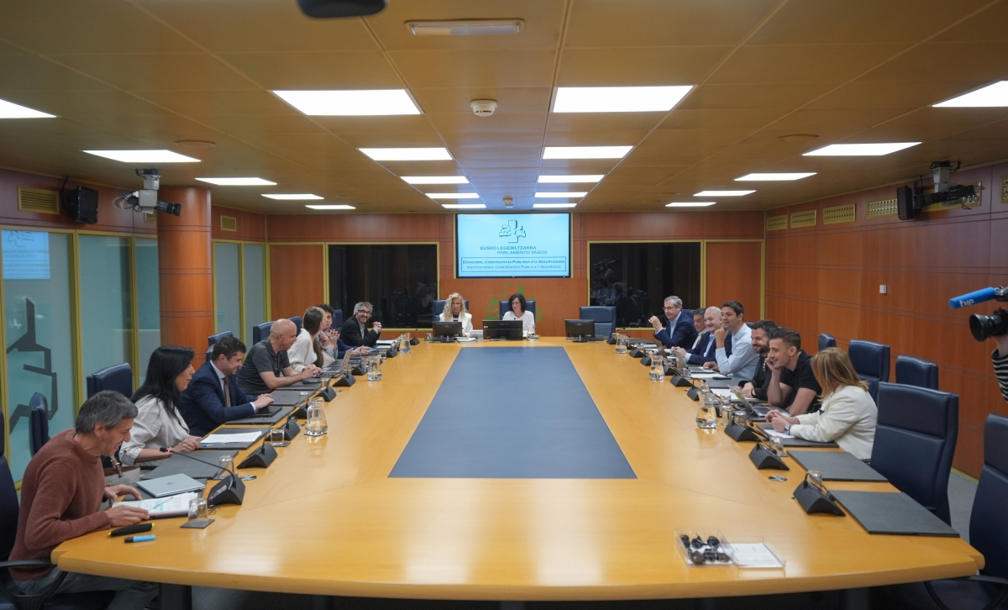
Eusko Legebiltzarreko Erakundeen, Gobernantza Publikoaren eta Segurtasunaren Batzordea, gaur goizean. ENDIKA PORTILLO / FOKU
Eusko Legebiltzarreko Erakundeen, Gobernantza Publikoaren eta Segurtasunaren Batzordeak EAJren hizkuntza eskakizunen erreforma proposamena onetsi du, EH Bilduren abstentzioari esker. EH Bilduren proposamena, aldiz, bertan behera geratu da.
EAJren proposamenaren muina da hizkuntza eskakizunak ezartzeko erabiltzen den derrigortasun indizea ezabatzea, epaile askok horren kontra egin dutelako. Helburua da erakunde publikoei segurtasun juridiko handiagoa ematea. Lan eskaintza publikoetan "derrigortasun geroratuaren figura" orokortzea proposatu du EAJk.
EH Bilduk, Josu Aztiriaren bitartez, adierazi du "akordioaren" alde egin behar dutela eta azken minutura arte negoziatzen jarraituko dutela. Markel Olano EAJko ordezkariak, berriz, administrazio publiko elebidunaren garrantzia azpimarratu du.
Gainerako taldeek (Sumar, PP, Vox, PSE-EE) bi proposamenen kontra bozkatu dute. Behin betiko onespena ekainaren 25eko osoko bilkuran egingo da.
Jatorrizko albistea: berria.eus

3. Iranen eta AEBen arteko akordioa, «inoiz baino hurbilago»
Egilea: Julen Otaegi Leonet | Kategoria: Mundua / Nazioartea | Data: 2026-06-12
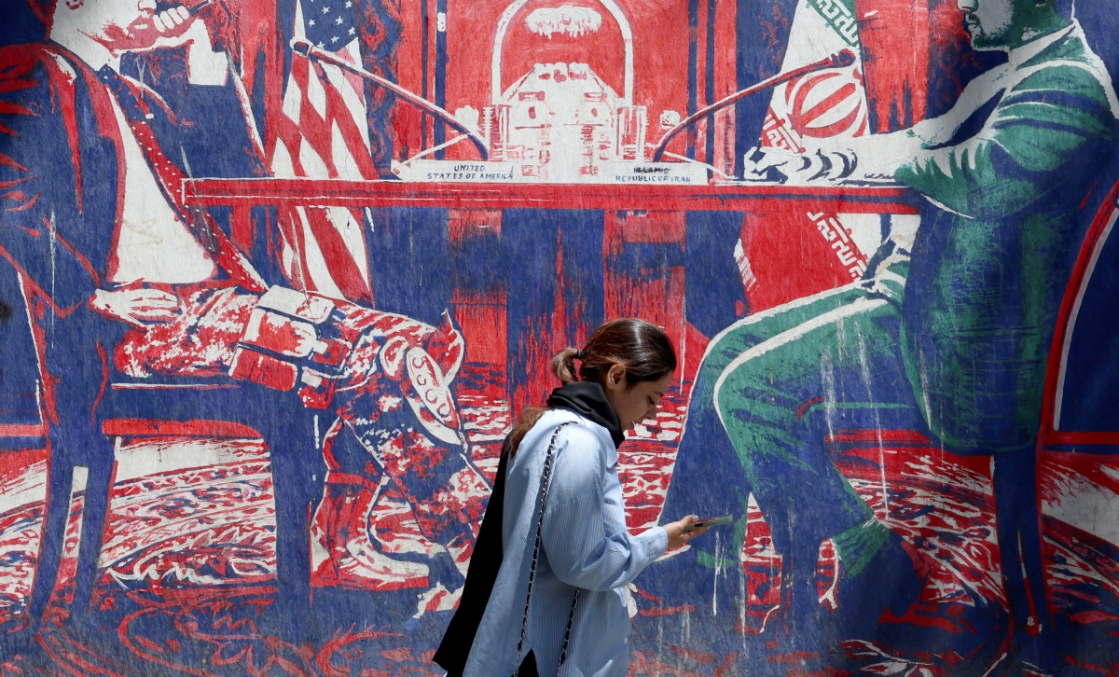
Emakume bat Teheranen, Iranen eta AEBen arteko negoziazioak irudikatzen dituen mural baten ondoan. ABEDIN TAHERKENAREH / EFE
Donald Trump AEBetako presidentearen arabera, "memorandum oso sendo bat" onartu dute Iranekin. Oraingoan, alde guztiak bat datoz akordioa inoiz baino gertuago dagoela esatean. Abbas Araghtxi Irango Atzerri ministroak ere baieztatu du: "Inoiz ez da hain gertu egon". Pakistango lehen ministro Shehbaz Sharifek, bitartekari lanetan, bake akordioa adostu dela iragarri du.
Memorandumaren arabera, AEBek 30 eguneko epean Irango portuei ezarritako blokeoa etengo dute, eta Iranek Ormuzko itsasartea irekiko du. Washingtonek eskualdera bidalitako tropak erretiratuko ditu, Irango petrolio zigorrak kenduko ditu eta nazioarteko bankuetan blokeatutako funtsak desblokeatuko ditu.
Reuters agentziaren arabera, baliteke memoranduma etzi sinatzea Genevan (Suitza). JD Vance AEBetako presidenteordea eta Mohammad Bagher Ghalibaf Irango ordezkaria izango lirateke sinatzaileak. Dokumentuari "Islamabadeko Adierazpena" deitu diote.
Bestalde, Israelek Libanoren kontrako erasoei eusten die. Hala ere, akordioak Israelgo armada iparraldeko bizilagunetik erretiratzea ere barne hartuko lukeela jakinarazi du Haaretz egunkariak.
Jatorrizko albistea: berria.eus

